ANALISIS HIGIENE DAN SANITASI MAKANAN DI WARUNG MAKAN LINGKUNGAN TERMINAL PATI

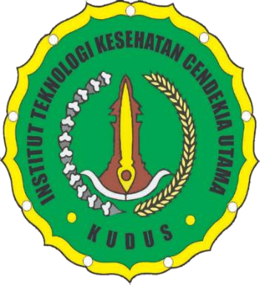

SILVIA MAHARANI AGUSTIN 202002542

PROGRAM STUDI S1 KESEHATAN MASYARAKAT INSTITUT TEKNOLOGI KESEHATAN
CENDEKIA UTAMA KUDUS

Juli 2025

